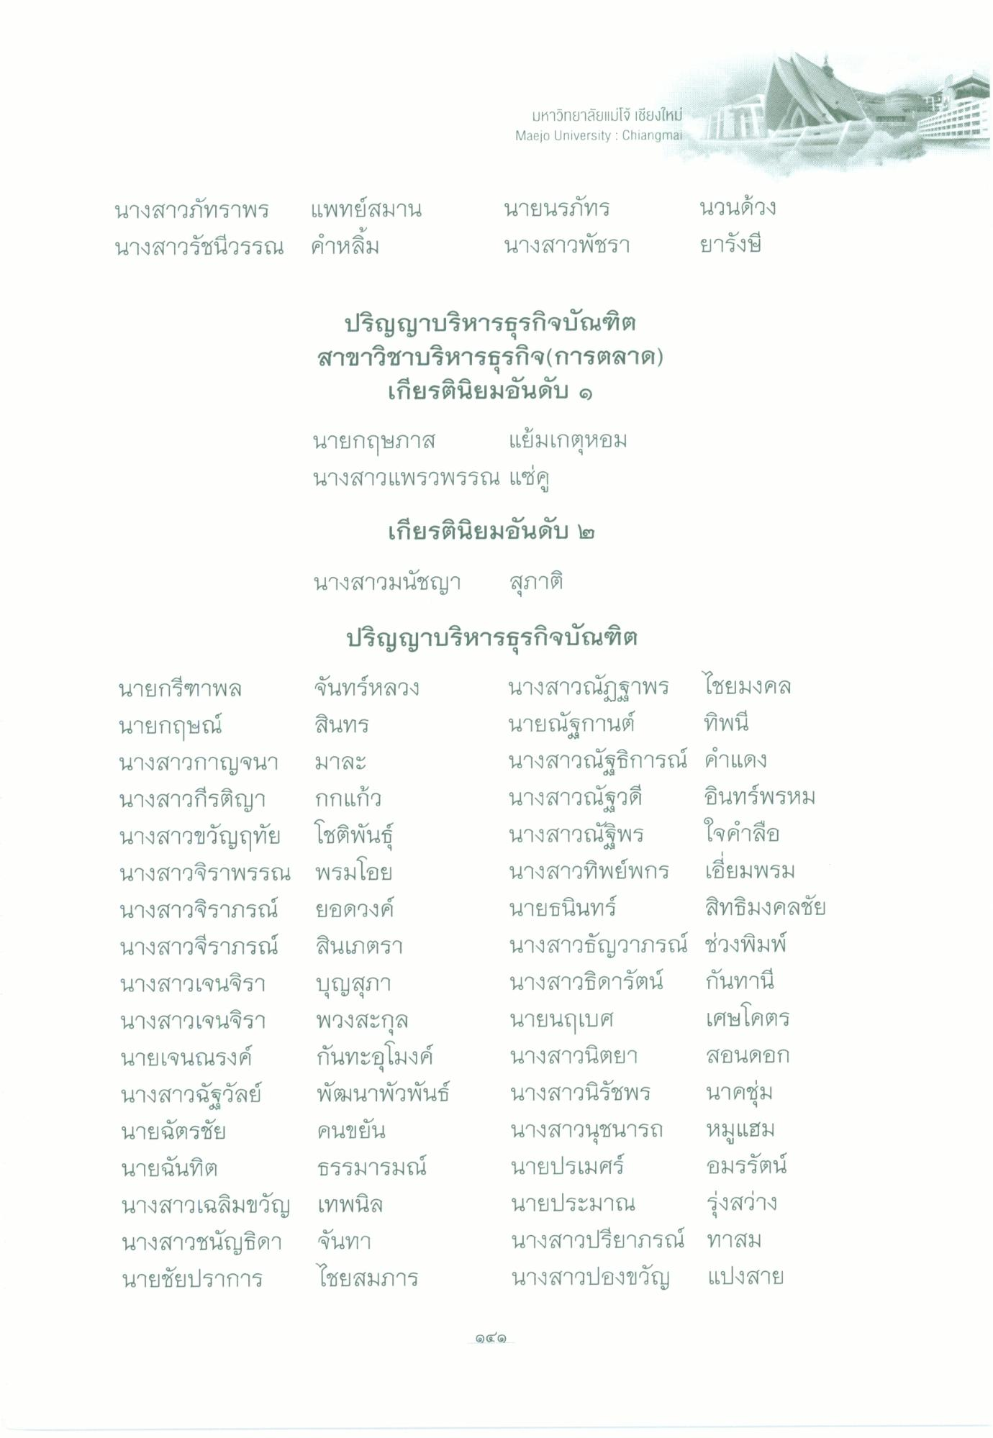
มหาวิทยาลัยแม่โจ้ เชียงใหม่ Maejo University : Chiangmai
นางสาวภัทราพร แพทย์สมาน นางสาวรัชนีวรรณ คําหลิ่ม
นายนรภัทร นางสาวพัชรา
นวนด้วง ยารังษี
ปริญญาบริหารธุรกิจบัณฑิต สาขาวิชาบริหารธุรกิจ(การตลาด)
เกียรตินิยมอันดับ ๑ นายกฤษภาส แย้มเกตุหอม นางสาวแพรวพรรณ แซ่ดู
เกียรตินิยมอันดับ ๒ นางสาวมนัชญา สุภาติ
ปริญญาบริหารธุรกิจบัณฑิต นายกรีฑาพล จันทร์หลวง นางสาวณัฏฐาพร ไชยมงคล นายกฤษณ์ สินทร
นายณัฐกานต์ ทิพนี นางสาวกาญจนา มาละ
นางสาวณัฐธิการณ์ คําแดง นางสาวกีรติญา กกแก้ว
นางสาวณัฐวดี อินทร์พรหม นางสาวขวัญฤทัย โชติพันธุ์ นางสาวณัฐพร ใจคําลือ นางสาวจิราพรรณ พรมโอย
นางสาวทิพย์พกร เอี่ยมพรม นางสาวจิราภรณ์ ยอดวงค์
นายธนินทร์ สิทธิมงคลชัย นางสาวจีราภรณ์ สินเภตรา
นางสาวธัญวาภรณ์ ช่วงพิมพ์ นางสาวเจนจิรา บุญสุภา
นางสาวธิดารัตน์ กันทานี นางสาวเจนจิรา พวงสะกุล นายนฤเบศ เศษโคตร นายเจนณรงค์ กันทะอุโมงค์ นางสาวนิตยา สอนดอก นางสาวฉัฐวัลย์ พัฒนาพัวพันธ์ นางสาวนิรัชพร นาคชุ่ม นายฉัตรชัย คนขยัน
นางสาวนุชนารถ หมูแฮม นายฉันทิต ธรรมารมณ์ นายปรเมศร์ อมรรัตน์ นางสาวเฉลิมขวัญ เทพนิล
นายประมาณ รุ่งสว่าง นางสาวชนัญธิดา จันทา
นางสาวปรียาภรณ์ ทาสม นายชัยปราการ
นางสาวปองขวัญ แบ่งสาย
ไชยสมภาร
๑๔๑

